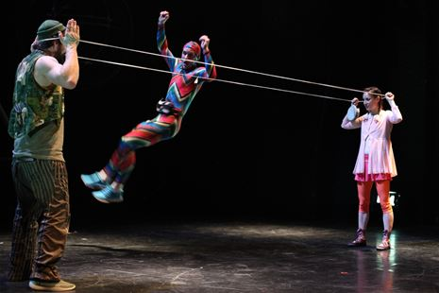
CIRK LA PUTYKA PLAY
23.6.2014
11:00, délka 70min
LA Fabrika
Praha Holešovice
Dětské hřiště – malý svět ve velkém městě. Má své obyvatele, svá pravidla, své hrdiny I poražené. Své lásky I křivdy. Svůj prostor i čas. Co je blízko, může být hrozně daleko, a chvilka může trvat věčnost. Během jediného dne se toho na hřišti může přihodit strašně moc, ale i líně málo. Ale pozor, málokdo ví, že hřiště má svá tajemství.
http://www.laputyka.cz/cz/play.aspx?v=plays-play-335
„ Nová inscenace Play je výrazný a svěží divadelní kus, v němž se snoubí artistický cirkusový um s půvabnou hravostí a křehkou poetikou. Diváky nejen pobaví, ale i přiměje k nostalgickému zamyšlení nad lidskými sny, touhami a pomíjivostí života. Je to pohlazení po duši, které bude jistě sbírat slova chvály. S obrovským ohlasem se představení setkalo už při své premiéře.“

